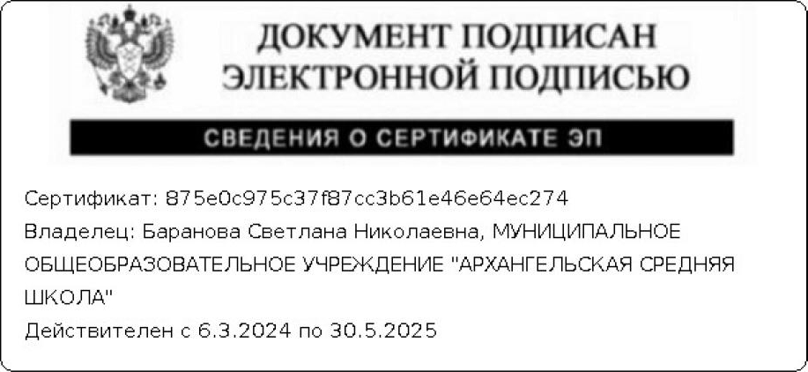
Утверждено
Приказом директора от 26.08.2024 № 263

План мероприятий
по профилактике детского дорожно – транспортного травматизма
на 2024-2025 уч. год.
№ | Содержание деятельности | Сроки | Исполнители
1. | Установление связей с ОГИБДД и участие в ежегодных акциях: «Каникулы БЕЗопасности», «Внимание, дети!», «Засветись!», «Неделя безопасности» | В течение года | Педагог-организатор, заместитель директора по ВР
2. | Разработка и сбор методических материалов по ведению работы по профилактике детского дорожного травматизма | В течение года | Педагог-организатор, заместитель директора по ВР, воспитатель ГПД, воспитатели ГДО, классные руководители
3. | Размещение информации на сайтах, информационных стендах ОУ | В течение года | Педагог-организатор
4. | Обзор специальной методической литературы для использования на  уроках и внеклассных мероприятиях по ПДД | сентябрь, апрель | Библиотекарь
5. | Размещение маршрутов «Дом-школа-дом» в местах, доступных для восприятия | сентябрь | Классные руководители, педагог-организатор, отряд ЮИД «Светофорчик»

Работа с родителями
№ | Содержание работы | Сроки | Исполнители
1. | Информирование родителей из сообщений ОГИБДД о ДТП в районе, городе и области, о нарушениях ПДД учащимися школы. | В течение года | Классные руководители
2. | Проведение классных родительских собраний по темам:  «Об использовании на одежде светоотражающих элементов»;  «О правилах пользования общественным транспортом»;  «О безопасном передвижении в школу и домой»;  «О правилах перехода через улицу»;  «Правила безопасного поведения на железнодорожном транспорте и железной дороге»  «О правилах пользования мопедами, скутерами, мотоциклами и велосипедами» и др. | Раз в четверть | Классные руководители
3. | Составление безопасных маршрутов «Дом-школа-дом» | сентябрь | Классные руководители, заместитель директора по ВР, педагог-организатор, отряд ЮИД «Светофорчик»
4. | Индивидуальные беседы (для родителей, чьи дети ездят на школьном автобусе, по правилам пользования мопедами, скутерами, мотоциклами и велосипедами) | По мере необходимости | Классные руководители
Работа с учащимися
№ | Содержание работы | Класс | Сроки | Исполнители
1. | Беседы на классных часах:  «Мой безопасный маршрут ДОМ-Школа-ДОМ», «Внимание, дорога!»;  «Дорожная азбука»;  «Сделай жизнь светлей и безопасней»;  «Какие опасности подстерегают на улицах и дорогах»;  «Школа пешеходов»;  «Правила оказания первой помощи»;  «О правилах пользования мопедами, скутерами, мотоциклами и велосипедами»;  «Правила безопасного поведения на железнодорожном транспорте и на железной дороге» и др. | 1-11 | В течение года | Классные руководители
2. | Конкурс рисунков и поделок по безопасности дорожного движения: «Дети. Дорога. Безопасность», «В школу без ДТП», «Я и железная дорога», «Цвета светофора», «Мы пешеходы», «Я знаю, что этот знак означает», «Безопасная дорога – детям». | 1-10 | В течение года | Педагог-организатор,  Воспитатель ГПД, Воспитатели ГДО, учитель ИЗО,  отряд ЮИД «Светофорчик»
3. | Оформление уголка безопасности, оформление стенда «Профилактика детского травматизма на железной дороге» | 1-5 | сентябрь | Классные руководители, педагог-организатор,  отряд ЮИД «Светофорчик»
4. | Участие в областных онлайн-олимпиадах, интернет-викторинах и онлайн-тестирование по ПДД | 1-11 | В течение года | Педагог-организатор, классные руководители,  отряд ЮИД «Светофорчик»
5. | Проведение инструктажей и разъяснительных бесед по безопасному и грамотному поведению на дороге и в наземном транспорте в период осенних, зимних, весенних и летних каникул | 1-11 | октябрь, декабрь,  март, май | Администрация, Классные руководители, учитель ОБЖ
6. | Всероссийская «Неделя безопасности дорожного движения» | 1-11, ГДО | сентябрь | Педагог-организатор, классные руководители,  воспитатели ГДО, отряд ЮИД
7. | Встреча с инспектором ОГИБДД | 1-11 | сентябрь, октябрь, июнь | Педагог-организатор, заместитель директора по ВР
8. | Проведение «Минуток безопасности». | 1-11 | ежедневно | Классные руководители, воспитатели ГПД
9. | Областной Декадник по безопасности дорожного движения «Засветись» | 1-11, ГДО | сентябрь, октябрь | Педагог-организатор, классные руководители,  воспитатель ГПД, воспитатели ГДО, отряд ЮИД «Светофорчик»
10. | Всемирный день памяти жертв ДТП:  Акция «Уходят не прощаясь…» | 6-9 | Октябрь-ноябрь | Педагог- организатор,  отряд ЮИД «Светофорчик»
11. | Просмотр учебного фильма «Академия Светофорчика», просмотр видеороликов о безопасном поведении на железной дороге («Опасности на железной дороге», мультфильм «На пути железнодорожном будь предельно осторожен!», «Не гуляй по железной дороге» и др.), использование ЭОР: «Улица и её элементы», «Светофор. Сигналы светофора», «Дорожные ситуации» и др. | 1-11 | В течение года | Классные руководители,  воспитатель ГПД
12. | Изучение правил дорожного движения | 1-11 | В течение года | Учитель ОБЖ, воспитатель ГПД, классные руководители, Педагог- организатор,  отряд ЮИД «Светофорчик»
13. | Акция: «Письмо водителю», «Береги пешехода». Распространение листовок «Безопасность на железной дороге». (Изготовление листовок) | 2-10 | сентябрь  июнь | Педагог-организатор, Социальный педагог,  Воспитатели ЛДП, отряд ЮИД «Светофорчик»
14. | Участие в конкурсах по профилактике ДДТТ | 1-11, ГДО | В течение года | Заместитель директора по ВР, Педагог-организатор,  отряд ЮИД «Светофорчик»
15. | Доведение до обучающихся на уроках ОБЖ «Правила нахождения граждан и размещения объектов в зонах повышенной опасности, выполнения в этих зонах работ, проезда и перехода через ЖД пути» | 8-11 | В течение года | Учитель ОБЖ
16. | Акция «Безопасное колесо»  -учебно-практическая игра «Безопасное колесо» | 5-8 | апрель | Педагог- организатор, учитель ОБЖ,  отряд ЮИД «Светофорчик»

Цель:

Формирование у учащихся сознательного и ответственного отношения к вопросам личной безопасности и безопасности участников дорожного движения, расширение системы знаний и практических навыков безопасного поведения на дороге.

Задачи:

- Формирование у обучающихся устойчивых навыков соблюдения и выполнения правил дорожного движения
- Выработка у обучающихся поведенческих стереотипов, способствующих самосохранению в условиях дорожной ситуации
- Привитие культуры безопасного поведения на дорогах, воспитание грамотных участников дорожного движения
- Формирование осознания целесообразности действующих правил дорожного движения
- Привитие первичных навыков оказания первой медицинской помощи при ДТП

